Ára: 190 Ft
IV. évf. 7. szám Évközi 6. vasárnap 2023. február 12.

X. A BETEGEK KENETÉNEK SZERTARTÁSRENDJE NAGYSZÁMÚ RÉSZTVEVŐ ESETÉN
(Szertartás mise keretében)

A betegek előkészítése történjen a hatályos egyházi előírásoknak megfelelően (előzetesen gondoskodjanak a Szentkenetet felvenni szándékozó hívek gyóntatásáról, és adjanak megfelelő tájékoztatást szentség természetéről és a szentség felvét elének kritériumairól).
A Szentkenet szentségének kiszolgáltatásához megfelelő számú pap legyen jelen!
Miseszöveg: ha a rubrikák megengedik, mondható a Misekönyvből az Alkalmi mise a betegekért fehér színben, különben a napi mise.
Advent, Nagyböjt és Húsvét vasárnapjain, főünnepeken, Hamvazószerdán és a nagyhét köznapjain a napi misét kell mondani, de befejező áldása lehet az alábbiak szerint:

Pap: Áldjon meg téged az Atyaisten!
Felelet: Ámen.
Pap: Gyógyítson meg a Fiúisten!
F. Ámen.
Pap: Világosítson meg a Szentlélekisten!
F. Ámen.

(Pap: És mindnyájatokat, akik itt együtt vagytok, áldjon meg a mindenható Isten: az Atya, a Fiú és a Szentlélek!
F. Ámen.)

Vagy:
Pap: A mi Urunk, Jézus Krisztus álljon melletted és oltalmazzon téged!
F. Ámen.
Pap: Járjon előtted, hogy vezessen, és járjon mögötted, hogy védjen!
F. Ámen.
Pap: Tekintsen rád kegyesen, őrizzen meg és áldjon meg téged!
F. Ámen.
(Pap. És mindnyájatokat, akik itt együtt vagytok, áldjon meg a mindenható Isten: az Atya, a Fiú és a Szentlélek!
F. Ámen.)

Vagy:
Pap: A mindenható Istennek: az Atyának, a Fiúnak és a Szentléleknek áldása szálljon le rátok, és maradjon veletek mindörökké!
F. Ámen.

Olvasmányok: ha a rubrikák megengedik, A szentmise olvasmányai a különféle szükségletekben és a votiv (megemlékező) misékben c. könyv 259. oldalán jelzettek közül vehetők. Még ha a „Betegekért” való mise aznap tilos is volna, az egyik olvasmány vehető a fent említettek közül, kivéve nagyhét Szent Háromnapját, Karácsony, Vízkereszt, Mennybemenetel. Pünkösd és Úrnapja ünnepét vagy más parancsolt főünnepet.

A KERESZTSÉGI HITVALLÁS MEGÚJÍTÁSA
A homília után - ha alkalmas - a szertartás vezetőjének kérdéseire a Szentkenet szentségében részesülni kívánók megújítják a keresztségi fogadást.

Pap: Testvéreim! Mielőtt megkapnátok a betegek szentségét, újítsátok meg a keresztségi fogadást. Most tehát tudatosan mondjatok ellent a gonosz léleknek, tegyetek hitvallást, és feleljetek együtt arra, amit az Anyaszentegyház nevében kérdezek tőletek: Ellene mondotok-e a sátánnak?
Felelet: Ellene mondunk!
Pap: És minden cselekedetének?
F. Ellene mondunk!
Pap: És minden csábításának?
F. Ellene mondunk!
Pap: Hisztek-e Istenben, a mindenható Atyában, mennynek és földnek Teremtőjében?
F. Hiszünk!
Pap: Hisztek-e Jézus Krisztusban, Isten egy­ szülött Fiában, a mi Urunkban, aki Szűz Máriától született, kínhalált szenvedett; akit eltemettek, de feltámadt a halálból, és ül az Atyának jobbján?
F. Hiszünk!
Pap: Hisztek-e a Szentlélekben, a katolikus Anyaszentegy házban, a szentek közösségében, a bűnök bocsánatában, a testnek feltámadásában és az örök életben?
F. Hiszünk!
Pap: Ez a mi hitünk. Ez az Anyaszentegyház hite, amelyet boldogan vallunk Jézus Krisztusban, a mi Urunkban.
F. Ámen.

Kézrátétel

Ezután a Szentkenet kiszolgáltatásában részt vevő papok kiterjesztik a kezüket a betegek feje fölé, de semmit sem mondanak.
Hálaadás a megáldott olaj felett

Pap: Testvéreim!
Ez a megáldott olaj a Szentháromság egy Isten emberszerető jóságának jele és eszköze. Illő tehát, hogy amikor most a kezünkbe vesszük, Isten jóságát megköszönjük és mondjuk: Áldott légy, Istenünk!
Felelet: Áldott légy, Istenünk!
Pap: Áldott légy, Istenünk, mindenható Atyánk, aki értünk és a mi üdvösségünkért Fiadat a világba küldted!
F. Áldott légy, Istenünk!
Pap: Áldott légy, Istenünk, egyszülött Fiú, aki értünk emberré lettél, hogy betegségeinket gyógyítsd!
F. Áldott légy, Istenünk!
Pa p: Áldott légy, Istenünk, vigasztaló Szentlélek, aki gyenge testünkbe a magad erejét öntöd!
F. Áldott légy, Istenünk!
Pap: Urunk, Istenünk! Mélységes hittel megkenjük testvéreinket a szent olajjal. Nyerjenek szenvedésükben enyhülést és gyengeségükben erőt! Krisztus, a mi Urunk által.
F. Ámen.
A MEGKENÉS SZERTARTÁSA
A szertartás vezetője és a segédkező papok a kijelölt helyen várják a sorban eléjük járuló betegeket. vagy odamennek a betegekhez - a helyi adottságoknak megfelelően. A szent olajjal megkenik a betegek homlokát és mind a két kezét, miközben mondják:
E SZENTKENET ÁLTAL ÉS NAGY IRGALMASSÁGA SZERINT SEGÍTSEN MEG TÉGED AZ ÚR A SZENTLÉLEK KEGYELMÉVEL;
F. Ámen.
Pap: SZABADÍTSON MEG BŰNEIDTŐL, ÜDVÖZÍTSEN TÉGED
ÉS ERŐSÍTSEN MEG JÓSÁGOSAN!
F. Ámen.
Gondoskodjunk a Szentkenet letörléséről is, esetleg emlékkép kiosztásáról. amelyen fel van tüntetve a szentségkiszolgáltatás helye és ideje. A megkenés szertartása alatt alkalmas éneket énekelhetünk. imádkozhatunk. ill. szent csendet tarthatunk. A kiszolgáltatók kézmosása után következnek az Egyetemes könyörgések:
Pap: Testvéreim! Hitből fakadó imádsággal könyörögjünk Urunkhoz beteg és idős testvéreinkért!

Lektor: Hogy őket, Urunk, irgalmasan meglátogasd, és a szent kenettel megerősítsd!
Felelet: Kérünk téged, hallgass meg minket!
Lektor: Hogy beteg testvéreink szenvedéseit megenyhítsd!
F. Kérünk téged...
Lektor: Hogy azoknak, akik beteg testvéreink körül szolgálnak, erő.t adj!
F. Kérünk téged ...
Lektor: Hogy beteg testvéreinket a bűntől és minden kísértéstől megszabadítsd!
F. Kérünk téged ...
Lektor: Hogy beteg testvéreinknek, akikre kezünket rátettük, az életet és az üdvösséget megadd!
F. Kérünk téged ...
Pap: Urunk, Jézus Krisztus! Te magadra vetted emberi természetünket, hogy az embereket megváltsd és gyengeségeiket meggyógyítsd. Tekints jóságosan ezekre a testi-lelki gyógyulást váró beteg és idős testvéreinkre, akiket a te nevedben megkentünk szent olajjal. Erősítsd őket kegyelmeddel, vigasztald segítségeddel, hogy általad megerősödve legyőzzenek minden bajt! Aki élsz és uralkodol, mindörökkön örökké.
F. Ámen.
BEFEJEZŐ ÁLDÁS
A szentmise végén a föcelebráns ünnepélyes áldást adhat:
Áldjon meg benneteket az Atyaisten!
Felelet: Ámen.
Pap: Gyógyítson meg a Fiúisten!
F. Ámen.
Pap: Világosítson meg a Szentlélekisten!
F. Ámen.
Pap: És mindnyájatokat, akik itt együtt vagytok, áldjon meg a mindenható Isten: az Atya, a Fiú és a Szentlélek!
F. Ámen.
Pap: A szentmise véget ért, menjetek békével!
F. Istennek legyen hála!
Imádságok betegségben
Uram, ma ismét új napra virradtam, s én még mindig itt fekszem betegen, e falak közé zárva. Amikor egészséges voltam, nem tudtam eléggé értékelni azt. Betegségre volt szükség ahhoz, hogy megtanuljam megérteni: az egészség a Te ajándékod, amelyért soha nem lehetek eléggé hálás. Szeretném közömbösségemet jóvátenni. Ezért felkínálom neked elgyengül testemet, lázas homlokomat, álmatlan óráimat. Segíts, hogy türelmes beteg legyek! Fölajánlom azokat a pillanatokat, amikor azt hiszem, hogy teljesen elhagyatott vagyok, mert az élet folyik tovább a maga megszokott medrében - de már nélkülem.Adj ilyenkor is derűs lelkületet, és engedd, hogy a magányban megtaláljalak Téged!
Add, Uram, hogy a betegség idején is hű tanítványod maradhassak. Ámen.
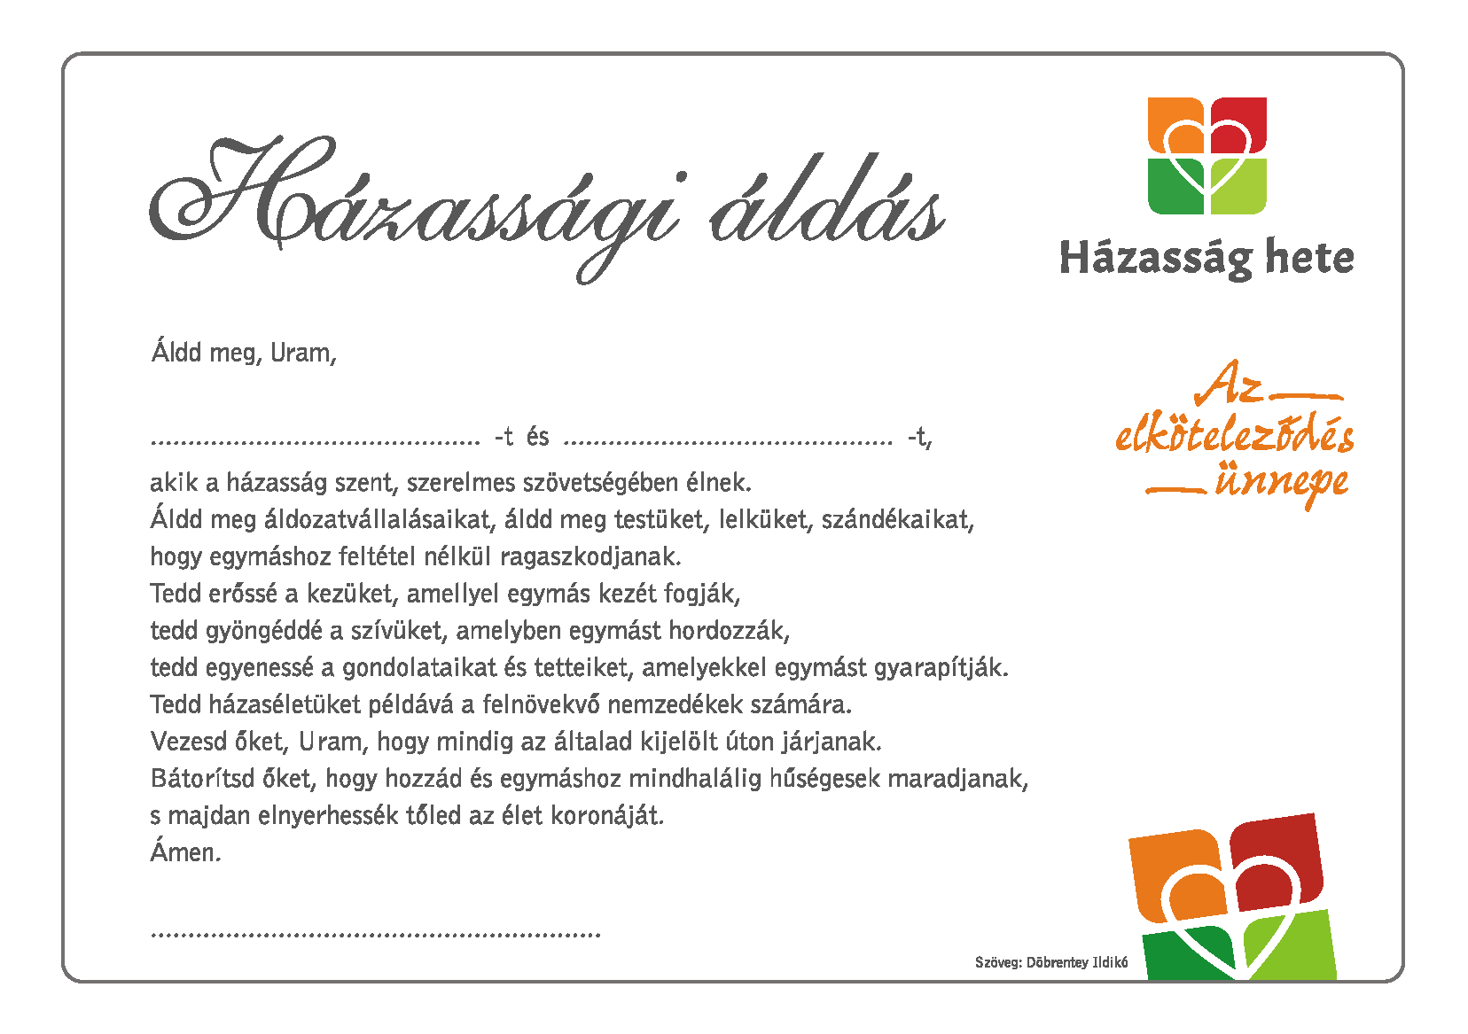
IRODAI MUNKATÁRSAT KERESÜNK
A Váci Egyházmegye (Vác, Migazzi tér 1.) határozatlan időre irodai munkatársat keres. Az állás teljes munkaidős, az elvárt képzettség pedig szakmai középfok (OKJ) adminisztráció – asszisztens képzésben.
Juttatás megegyezés szerint.

Leírás:
- irodai adminisztrációs feladatok ellátása
- személyi anyagok rendszerezése, digitalizálása
- papok, egyházi személyek segítése: személyes ügyintézés,
- sematizmus kezelése
- postai ügyintézés (személyesen a postán és elektronikus úton is)
- iktatórendszer kezelése (iktatás könyvben és számítógépen valamint az iratok scennelése csatolmányként)
- kommunikáció: bejövő telefonok kezelése, levélírás, e-mail kezelés utasítás szerinti válaszadás elvégzése
- igazolások elkészítése (sematikus nyomtatványok)
- dispozíciók, kinevezések, megbízások előkészítése aláírásra
- plébánia átadás-átvétellel kapcsolatos adminisztráció intézése
- körlevelek előkészítése
- kapcsolat a társosztályokkal (hivatalba bejövő munkatársak ügyintézésének támogatása)
- házon belüli programokkal kapcsolatos teendőkben való segítés
- vendégek fogadása (köszöntés, kávéztatás)
- irodaszer készletek figyelemmel kísérése, kezelése, rendelése
*

Az írásos plébánosi ajánlás előny!
Betölthetőség időpontja: 2023.03.01.
Jelentkezési határidő: 2023.03.31.

HIRDETÉSEK
A Váci Egyházmegye részéről Dr. Varga Lajos segédpüspök megvizsgálta a minden hónap második szombatján tartott szentmisékre kért bűnbánati formát, és kérte, hogy ne használjuk, hanem maradjunk a hivatalos formánál. Továbbá hangsúlyozta: „Egyébként pedig a mise bűnbánati aktusa nem lelkiismeretvizsgáltot jelent, hanem pusztán bűnösségünk elismerését és Isten bocsánatának kérését, illetve a pap részéről egy feloldozó ima elvégzését.”
Felnőtt asszisztenciára felnőtt férfiakat, valamint ministránsnak gyerekek és fiatalok jelentkezését is várjuk.
A berceli templomba szacellánt (sekrestyést) keresünk.
A héten ünnepeljük a házasság hetét. www.facebook.com/hazassaghete
2023.02.13.09:00-2023.02.15.14:00 Kommunikációs tréning papoknak és munkatársaiknak
2023.02.13. H 07:00 Szentmise a Berceli Templomban
18:00 Szeretetbe kapaszkodva
Előadó: Tapolyai Emőke pszichológus, a Kandela Központ alapítója és szakmai vezetője.
2023.02.14. K 08:30 Szentmise a Becskei Templomban
10:00 Valentin napi papi találkozó Bercelen a Kállay kastélyban
2023.02.15. Sz 08:30 Szentmise a Galgagutai Templomban
10:00 Mária-napi megbeszélés az EWTN berceli központjában
15:30 Lakossági és sajtóbejárás a Berceli Templomban kialakítandó
2023.02.16. Cs 16:30 Szentmise a Vanyarci Boldog Ceferino Közösségi Házban
2023.02.17. P 18:00 A kiemelkedően eredményes házasságok 7 szokása –
Dr. Gerberné Farkas Zsuzsanna előadása
2023.02.18.Sz 09:00 A Berceli templom Galéria részének kiürítése, amihez mindenki segítségére számítunk.
15:00 Jegyeskurzus a Berceli Plébánián
17:00 Szentmise a Berceli Templomban
2023.02.19. V 08:30 Szentmise a Berceli Templomban
10:00 Szentmise a Nógrádkövesdi Templomban
Évközi 10:30 Igeliturgia a Galgagutai Templomban, betegek kenete
7. vasárnap 10:30 Szentmise a Becskei Templomban
12:00 Szentmise a Szécsénkei Templomban
18:00 Szentmise a Budapest-Belvárosi Nagyboldogasszony Főplébánia-templomban. A szentmisét bemutatja és homíliát mond Marton Zsolt váci megyéspüspök (V. ker., Március 15. tér 2.)
2023.03.04.Sz EWTN Mária nap a békéért a Berceli Templomban
17:00 Szentmise a Berceli Templomban EWTN közvetítéssel
Főcelebráns: Barsi Balázs OFM
2023.04.01.Sz EWTN Mária nap a békéért a Berceli Templomban
Főcelebráns: Dr. Varga Lajos püspök
Római Katolikus Plébánia 2687 Bercel, Béke u. 20.
tel: 0630/455-3287 web: http://bercel.vaciegyhazmegye.hu, e-mail: bercel@vacem.hu
Bankszámlaszám: 10700323-68589824-51100005

